Menü Organisation
Das Menü Organisation bietet Ihnen die Möglichkeit vorhandene Daten zu exportieren sowie Hilfe- und Supportfunktionen aufzurufen.

Ausgangssituation: Sie möchten Daten zu Ersatzzahlungen, Naturraumkontobuchungen oder Maßnahmen aus Ersatzzahlungen in eine Excel-Datei exportieren.
Schritt 1:
Platzieren Sie den Mauszeiger über dem Menüpunkt „Organisation“. Es öffnet sich eine Auswahlliste. Klicken Sie auf „Daten exportieren“.
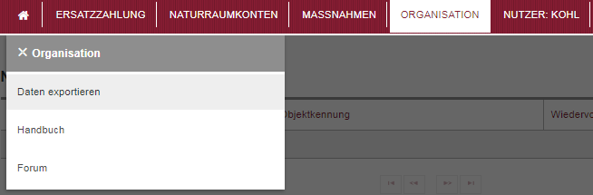
Schritt 2:
Es öffnet sich eine neue Seite mit einem Auswahlfeld. Hier können Sie auswählen, welche Informationen Sie exportieren möchten. Die Voreinstellung befindet sich auf „EZG“ (= Ersatzzahlungen). Weiterhin können Sie auswählen, dass Sie Informationen zu MAE (= Maßnahmen aus Ersatzzahlungen) oder zu Buchungen in Naturraumkonten exportieren möchten.
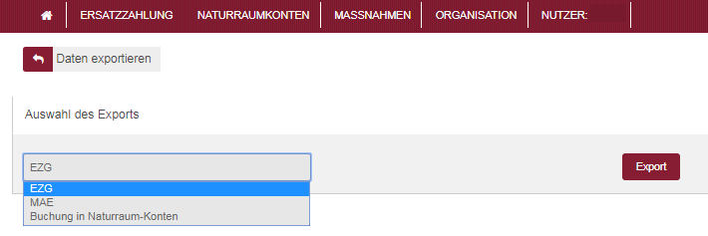
Schritt 3:
Haben Sie das gewünschte Thema gewählt, klicken Sie auf „Export“ rechts neben dem Auswahlfeld. Ihr Browser lädt die entsprechende Excel-Datei herunter und Sie können diese öffnen.

Ausgangssituation: Sie haben Fragen zur Anwendung und möchten das Handbuch einsehen.
Platzieren Sie den Mauszeiger über dem Menüpunkt „Organisation“. Es öffnet sich eine Auswahlliste. Klicken Sie auf „Handbuch“. Das Handbuch öffnet sich in einem neuen Tab in Ihrem Browser.
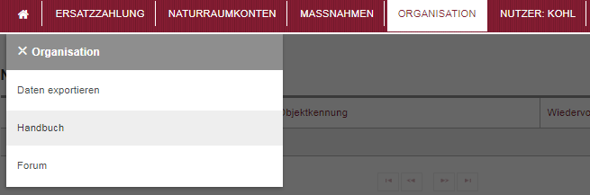

Ausgangssituation: Sie haben Fragen zur Anwendung und möchten das Forum besuchen.
Platzieren Sie den Mauszeiger über dem Menüpunkt „Organisation“. Es öffnet sich eine Auswahlliste. Klicken Sie auf „Forum“. Das Forum öffnet sich in einem neuen Tab in Ihrem Browser.


